大题：
决策树：
一种用于统计、数据挖掘和机器学习的预测建模算法
熵：
如果一个数据集中包含相等数量的正负数据点，则熵为1
如果一个数据集中只包含正数据点或只包含负数据点，则熵为0
对于包含 k 个类别的样本集 X：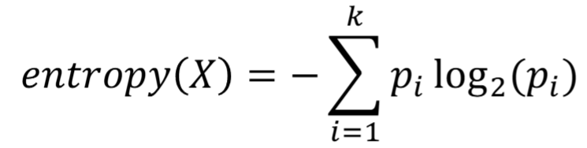
抛硬币：
熵越高越不纯
信息增益：
Information Gain = (Entropy of parent node) - (Entropy of child node)
信息增益越高说明提供的信息越多，越适合做子节点
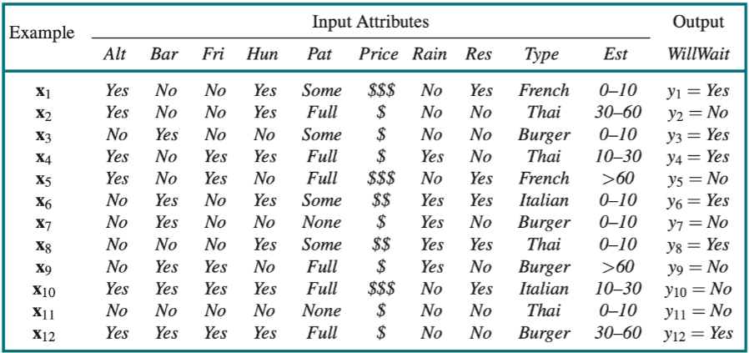
Output：6 Yes cases 6 No cases熵为1所以Entropy(Parent) before we split, is 1.
如果pat为根：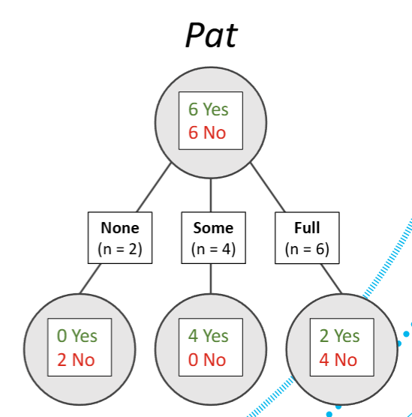
None有两个wait都是No，Some四个都是Yes，Full…
E(Pat = None) = 0, E(Pat = Some) = 0
E(Pat = Full) = - (2/6 * log2 (2/6) + 4/6 * log2 (4/6))
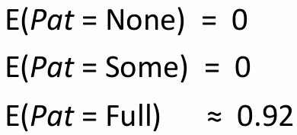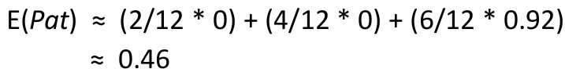
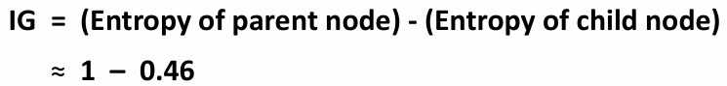

层次聚类Hierarchical Clustering是一组以层次树结构组织的嵌套簇集nested clusters，其中每个簇集都可以是另一个簇集的子集。
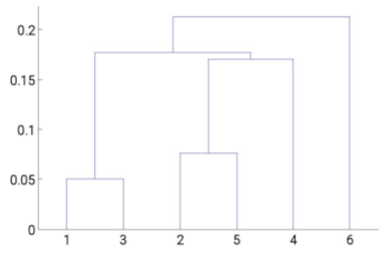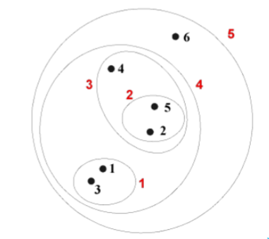
不用像K-Means一样要假设簇集数量，只用从一个点开始反向遍历
两种类型：
Agglomerative凝聚层次聚类：
从每个数据点作为一个簇集开始
在每一步中，合并最接近的一对簇集，直到只剩下一个（或 K 个）
Divisive分裂层次聚类：
从一个包含所有数据点的簇集开始
在每一步中，拆分一个簇集，直到每个簇集包含一个数据点（或剩下 K 个簇集）
使用邻近矩阵proximity matrix来评估簇集相似度
Dendrogram：
树状图dendrogram是一种展示对象之间层次关系的图表a diagram that shows the hierarchical relationship between objects
主要用途是确定将对象分配到簇集的最佳方式main use of a dendrogram is to work out the best way to allocate objects to clusters
通常作为层次聚类的输出而创建commonly created as an output from hierarchical
凝聚层次聚类算法Agglomerative Clustering Algorithm：
将每个数据点视为其自己的簇集，然后重复合并具有最高相似度的两个簇集。
其关键思想是连续合并最接近的簇集。
基本算法：
- 计算邻近矩阵
- 让每个数据点成为一个簇集
- 重复以下步骤：
- 合并两个最接近的簇集
- 更新邻近矩阵
- 直到只剩下一个簇集为止
两个簇集合并后如何更新这个簇集与下一个簇集的距离：
• Single Linkage (MIN)
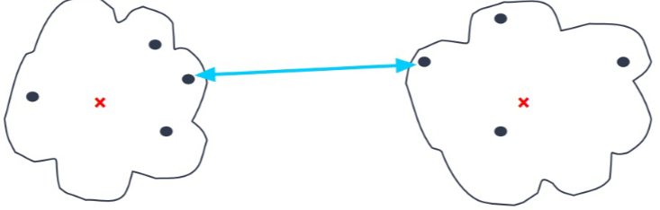
• Complete Linkage (MAX)
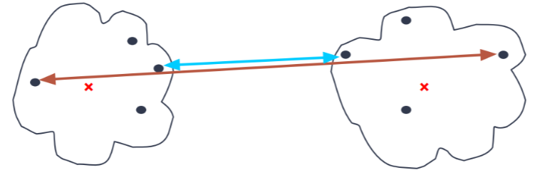
• Group Average Linkage (AVG) 所有对象对之间距离的平均值
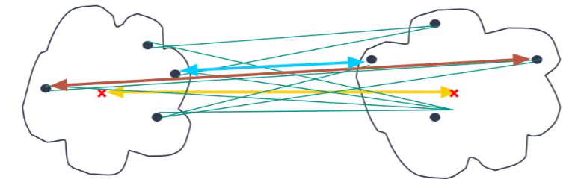
临近矩阵：两个点系数越大越靠近距离越短
MIN：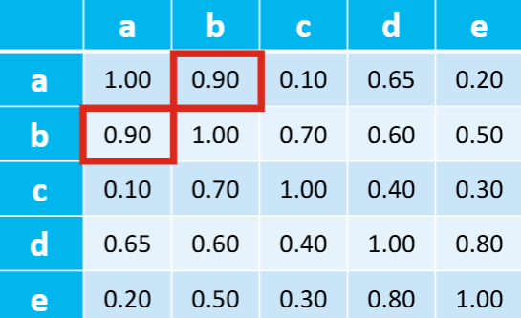 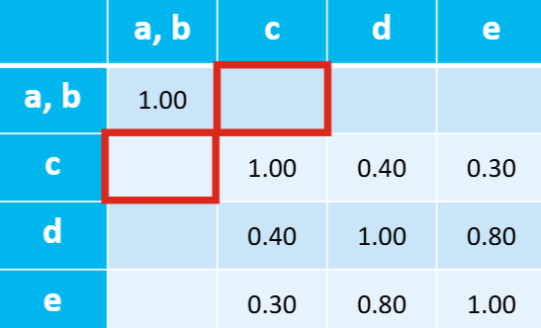 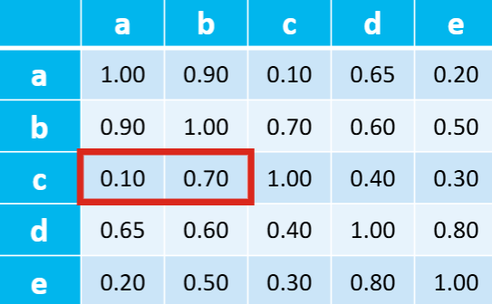
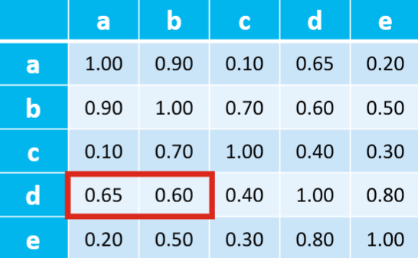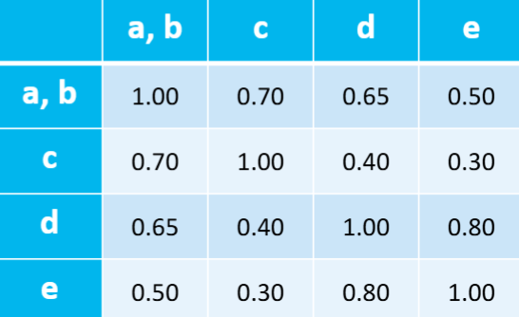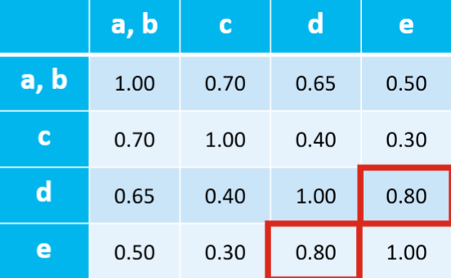
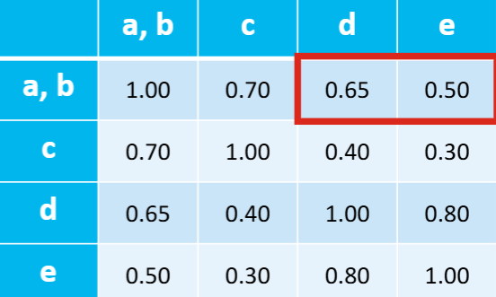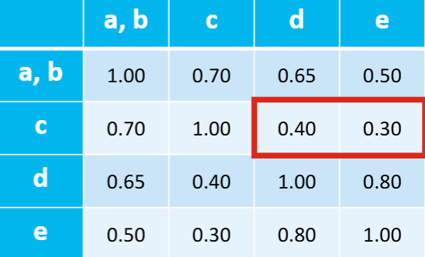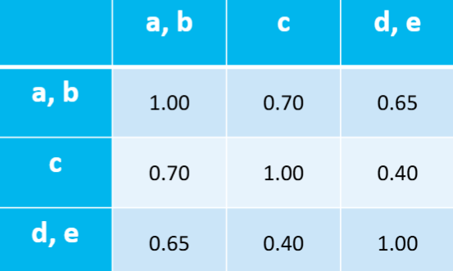
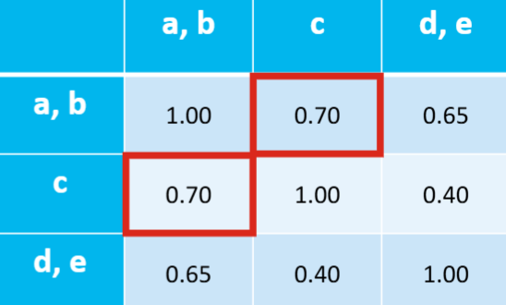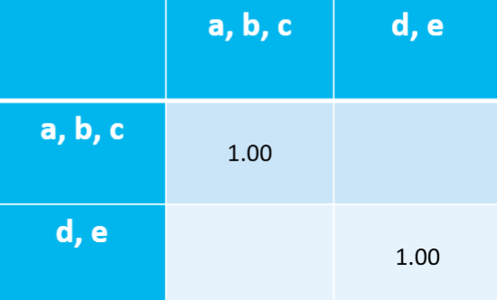
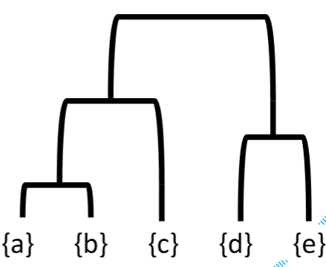
MAX AVG同理

Association Rule Mining关联规则挖掘：
一种理解和识别数据集中关联和关系的方法，给定一组交易数据transactions，我们可以识别出经常一起出现的商品组合
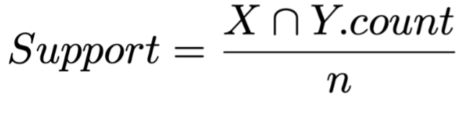所有事务中含有这个事务的比例
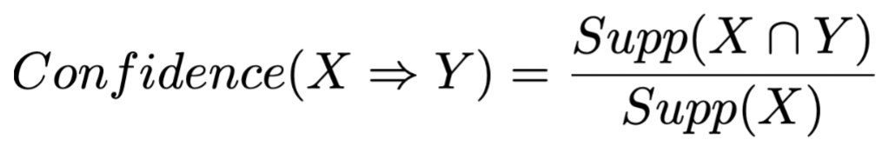含有x的事务中包含xy的事务
The Apriori Algorithm：
原理：频繁项集的任何子集也都是频繁项集
步骤：
- 找到所有频繁 1-项集：F1
- 从 k = 2 开始重复：
- 从频繁 (k-1)-项集 (Fk-1) 生成候选 k-项集 (Ck)
- 对每个交易，统计包含在交易中的候选数量（来自 Ck）
- 仅保留 Ck 中满足 minsup 的候选。这成为 Fk
- 返回所有找到的频繁项集 (F1, F2, F3, …, Fk)
So far, our frequent itemsets are:
{A}, {B}, {D}, {E}, {A, D}, {A, E}, {B, D}, {D, E}, {A, D, E} 1和2的都要写进去

Time Series Data：
按连续时间间隔收集或记录的数据点序列
Seasonality：
是否存在与时间相关的、定期重复（周期性）的高低值模式
Trend：
忽略季节性，数据是呈上升趋势还是下降趋势
Noise：
考虑到时间序列数据的趋势和季节性，数据中表现出多少噪声（即看似随机的方差）？
Stationarity平稳性：
其统计特性（例如均值、方差）随时间变化的情况。
Piecewise Aggregate Approximation 分段聚合近似(PAA)：
降低时间序列数据维度的技术，将数据下采样到固定的‘段’中，以便每个段保留平均值
好处：
Data Compression：通过减少数据集的大小同时保留其基本形状
Noise reduction：通过平滑短期波动并突出显示潜在趋势
Efficiency：通过促进在分析和模式识别任务中进行更快的计算
步骤：
- 将原始时间序列分成 N 个等大小的段
- 计算每个段的平均值。这些平均值代表经过 PAA 转换的时间序列
用户定义段的大小。段数越多，捕获的细节越多，但降低的维度越少
Symbolic Aggregate Approximation 符号聚合近似(SAX)
用于进一步压缩从 PAA 获得的数据
将数值 PAA 值转换为符号，代表一系列‘分桶’的值如：
< -0.5 = ‘a’；≥ -0.5 & <0.5 = ‘b’；≥0.5 = ‘c’
好处：
Dimensionality Reduction：通过使用紧凑的符号序列表示长时间序列
Pattern Recognition：通过符号捕获数据中的重要模式和趋势
Interpretability：通过符号表示，允许轻松解释和比较时间序列
转PAA到SAX：
- 根据数据的标准差将可能的值范围划分为等大小的间隔
- 为每个间隔分配一个符号。间隔的数量对应于字母表的大小
- 对于从 PAA 获得的每个数值，找到它所属的间隔
- 用相应的符号替换数值
Dynamic Time Warping动态时间规整 (DTW)：
用于测量两个时间序列之间的相似性，即使它们具有不同的长度或在时间上扭曲
步骤：
- 我们生成一个‘距离矩阵distance matrix’，通过计算两个时间序列中每对元素之间的平方差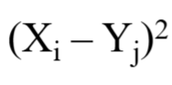
- 我们使用动态规划，根据上一步的距离矩阵生成一个‘累积距离矩阵’
- 我们识别累积距离矩阵中最佳的‘路径’，选择累积成本（距离）最小的路径
- 我们使用该路径确定时间序列中的哪些元素应该映射到彼此
好处：
Flexibility：适应时间序列对齐的变化，使其适合分析具有时间变化的数据
Robustness：DTW 比传统距离度量方法更有效地处理噪声数据和缺失值
坏处：
计算复杂性computational complexity的问题；它可能计算密集，特别是对于长时间序列或大型数据集
需要仔细调整careful tuning，因为 DTW 参数的选择，如扭曲窗口大小，可能会影响结果

